콩가텍, 인텔 코어 3 프로세서 탑재한 SMARC 모듈 출시

- AI 및 그래픽 성능 대폭 향상된 저전력 SMARC 모듈

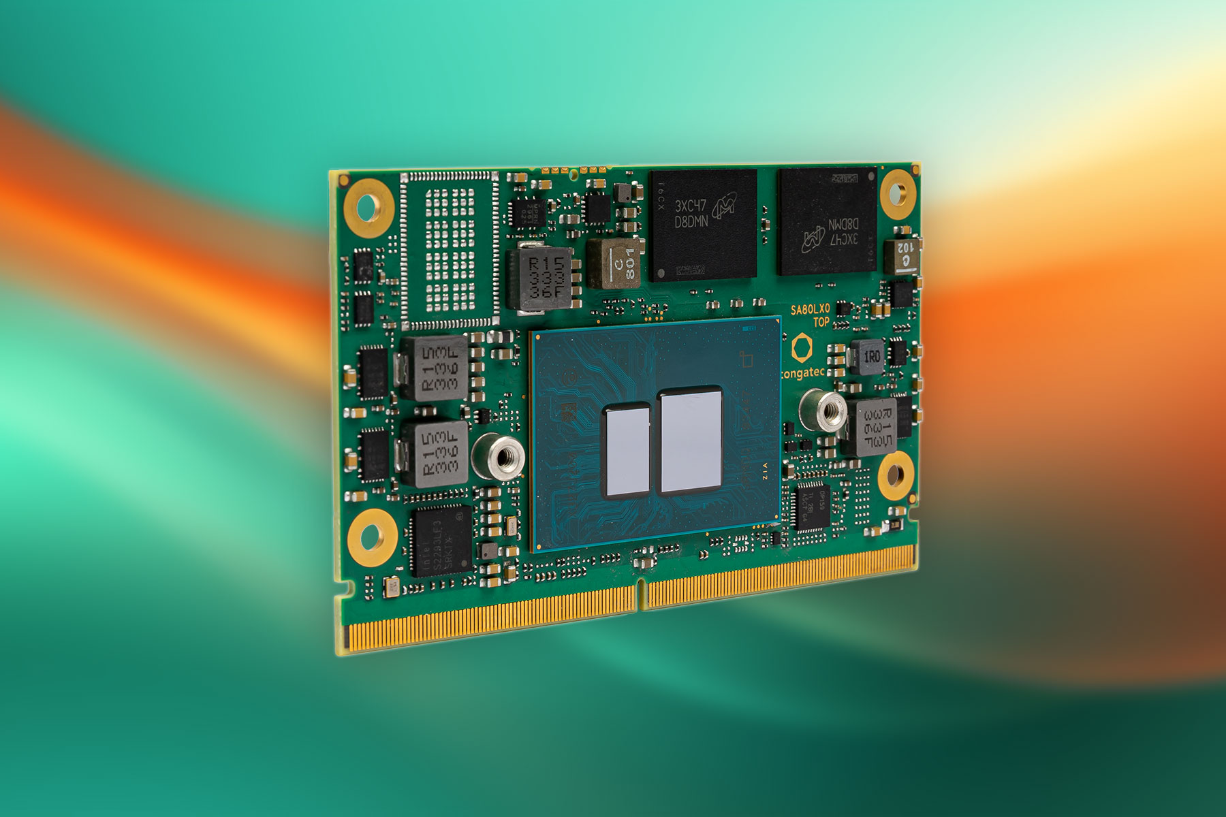

2025년 1월 13일 - 임베디드 및 에지 컴퓨팅 기술 분야 선도 기업 콩가텍(www.congatec.com)이 conga-SA8 SMARC 모듈을 업그레이드하고 최신 인텔 코어 3 프로세서를 탑재한 저전력 컴퓨터 온 모듈(COM)을 출시한다고 밝혔다. 새로운 CPU 기술은 성능을 크게 향상시켜 에너지 효율적인 신용카드 크기의 SMARC 모듈을 고성능 에지 애플리케이션과 저전력 시스템 통합에 최적화된 솔루션이 되도록 지원한다.

0도에서 영상 60도의 더 넓은 온도 범위에서 작동하는 모든 에지 컴퓨팅 애플리케이션은 이제 conga-SA8 SMARC 모듈을 통해 더 높은 성능과 향상된 에너지 효율을 실현하게 된다. 최대 3.9GHz 클럭으로 동작하는 이 모듈은 9W에서 15W까지 설정 가능한 TDP(열설계전력) 범위를 제공하며 전 버전과 동일한 AI 명령어 세트인 인텔 AVX2(Advanced Vector Extensions 2), VNNI(Vector Neural Network Instructions)를 지원해 딥러닝 추론 작업을 빠르게 처리할 수 있다. 또한, 통합된 인텔 그래픽은 최대 32개의 실행 유닛(EU)으로 8비트(INT8) 기반의 추론 처리를 지원하며, 전 세대 대비 크게 향상된 객체 인식 및 그래픽 처리 성능을 제공한다. 이를 통해 사용자는 AI 가속 워크로드와 시스템 통합을 통해 애플리케이션의 효율성과 생산성을 향상할 수 있다.

콩가텍 제품 라인 매니저 플로리안 드리텐탈러(Florian Drittenthaler)는 “펌웨어 통합 하이퍼바이저를 탑재한 ‘가상화-레디’ 모듈은 conga-SA8에서 각각 독립적으로 운영되는 여러 애플리케이션별 워크로드를 통합할 수 있도록 지원한다”며 “최대 8코어를 제공하는 저전력 SMARC 모듈은 이전에 여러 전용 시스템이 필요했던 다양한 애플리케이션을 통합 운영할 수 있다. 이를 통해 사용자들은 장치 수를 대폭 줄이고 솔루션의 신뢰성, 비용 효율성, 지속 가능성을 한층 강화할 수 있을 것”이라고 강조했다.

신규 conga-SA8 SMARC 모듈은 POS(Point-of-Sales) 시스템, 산업용 PC, AI 가속 에지 시스템, 무인운반차(AGV) 및 반자율주행 차량과 같은 저전력 애플리케이션에 이상적이다. 또한, 다양한 연결 옵션과 높은 에너지 효율을 갖춰 휴대용 의료기기 및 혈액 분석기와 같은 의료 진단 장비에도 적합하다.

최대 16GB의 LPDDR5-4800 메모리를 지원하는 이 모듈은 인밴드 ECC 기능을 통해 높은 데이터 보안을 갖춘 다섯 가지 프로세서 옵션으로 제공된다. 2개의 2.5 GbE 포트는 TSN(시간 민감성 네트워킹)을 지원하며 선택 사양인 Wi-Fi 6E 및 블루투스 5.3 무선 모듈을 통해 폭넓은 수평 및 수직 네트워킹을 구현할 수 있다. 또한, 4개의 PCIe Gen3 레인, i2x USB 3.2 Gen2, 6개의 USB 2.0, SATA Gen3.2, I2C, UART, DP, 12개의 GPIO를 포함한 다양한 연결 옵션을 지원한다. 운영체제는 윈도우 11 IoT 엔터프라이즈, 윈도우 10 IoT 엔터프라이즈 LTSC 및 LTS 리눅스를 지원한다.

conga-SA8 SMARC 모듈은 애플리케이션-레디 aReady.COM으로도 사용 가능하다. 보쉬 렉스로스(Bosch Rexroth)의 사전 설치 및 라이선스가 적용된 ctrlX OS, 우분투 프로, 실시간 하이퍼바이저와 함께 구성 가능하며 HMI, AI, IIoT 데이터 교환, 방화벽 기능, 유지보수 및 관리 기능과 같은 통합 작업을 지원한다. 또한, 평가 및 생산 준비가 완료된 애플리케이션 캐리어 보드, 맞춤형 냉각 솔루션, 문서, 디자인 인(Design-in) 서비스, 고속 신호 무결성 측정을 포함하는 콩가텍의 포괄적인 에코시스템은 애플리케이션 개발 프로세스를 간소화한다.

conga-SA8 SMARC 컴퓨터 온 모듈, 콩가텍 에코시스템 및 기업 구현 서비스에 대한 자세한 내용은 콩가텍 홈페이지에서 확인할 수 있다. SMARC 표준, aReady.COM에 대한 자세한 정보 또한 홈페이지를 통해 확인 가능하다.

* * *

콩가텍(congatec)에 대하여
독일 데겐도르프(Deggendorf)에 본사를 둔 콩가텍(congatec)은 2004년 설립돼 임베디드 및 에지 컴퓨팅 제품과 서비스에 주력하며 빠르게 성장하는 기술 선도 기업이다. 콩가텍의 고성능 컴퓨터 모듈은 산업자동화, 의료장비, 로봇공학, 통신을 비롯해 여러 산업 분야에서 활용된다. 콩가텍의 고성능 에이레디(aReady.) 에코시스템은 COM에서 클라우드까지 솔루션 개발을 간소화 및 가속화한다. 이 애플리케이션-레디 접근 방식은 COM을 서비스 및 맞춤형 기술과 결합해 시스템 통합, IoT, 보안 및 인공지능(AI) 분야의 첨단 기술 발전을 가능하게 한다. 글로벌 리더로서 콩가텍은 벤처기업부터 글로벌 대기업까지 다양한 고객을 확보하고 있다. 콩가텍에 대한 자세한 정보는 웹사이트, 링크드인, 트위터, 유튜브, 페이스북, 인스타그램에서 확인 가능하다.

문의
홍보대행사 KPR | 박수진 | susan@kpr.co.kr | 3406-2265 | 010-9801-5077
 | 김재현 | jaehyeon@kpr.co.kr | 3406-2187 | 010-7129-8692

